Metódy a formy práce
Príloha školského vzdelávacieho programu

Základná škola Károlya Szemerényiho s VJM, 2022/2023

Metódy a formy práce vo vyučovacom procese
ISCED 2 Vzdelávacia oblasť: Jazyk a komunikácia
Vo vyučovacom procese vo vzdelávacej oblasti Jazyk a komunikácia je nutné na vzbudenie záujmu žiakov o učebnú činnosti využiť predovšetkým motivačné metódy, ako je motivačné rozprávanie (citové približovanie obsahu učenia) motivačný rozhovor, motivačný problém (upútanie pozornosti prostredníctvom nastoleného problému), motivačná demonštrácia. Pri vytváraní nových poznatkov a zručností je potrebné využívať expozičné metódy, predovšetkým

- rozprávanie,
- vysvetľovanie,
- rozhovor,
- beseda.
Významné miesto majú problémové úlohy, ku ktorým patrí heuristická metóda (učenie sa riešením problémov založenom na vymedzení a rozbore problému, tvorbe a výbere možných riešení
a vlastnom riešení) a projektová metóda (riešenie projektu, komplexná praktická úloha, problém,
téma).

Projektové vyučovanie je efektívny spôsob výučby, pri ktorom môžeme využívať niektoré
progresívne didaktické metódy ako je problémové vyučovanie, kooperatívne vyučovanie, diskusia. Samotná realizácia projektovej formy vyučovania na hodinách nie je pevne stanovená a preto ani neobmedzuje učiteľa v jeho tvorivosti a spôsoboch realizácie vyučovacej hodiny. Zdrojom nadobúdania a rozvíjania vedomostí žiakov pri projektovej metóde vyučovania je riešenie projektov a praktických pracovných úloh.

Projekt má 4 základné kroky:

- Zámer – samotný podnet a spracovanie
- Plánovanie – vytýčenie základných tém a okruhov, určenie činností, rozdelenie úloh skupinám, alebo jednotlivcom, časový plán
- Uskutočnenie – vlastné riešenie projektovej úlohy, návrh alternatív, výber najvhodnejšej alternatívy. Ide o samostatnú tvorivú činnosť žiakov, učiteľ vystupuje len ako pomocník, oponent.
- Hodnotenie – orientuje sa hlavne na detské hodnotenie priebehu celého projektu, prezentáciu jej výsledkov, hodnotenie práce zo strany učiteľa

Na realizáciu cieľov vyučovania vo vzdelávacej oblasti Jazyk a komunikácia je dôležité klásť dôraz na
praktické aktivity – práca s knihou, textom (čítanie s porozumením, spracovanie textových
informácií, učenie sa z textu, orientácia v texte, vyhľadávanie triedenie, využívanie podstatných informácií, samostatné učenie prostredníctvom IKT.

Z aktivizujúcich metód je vhodná

- diskusia (vzájomná výmena názorov, argumentovanie,

- inscenačná metóda (sociálne učenie v modelovej predvádzanej situácii, pri ktorej sú žiaci aktérmi danej situácie),

didaktické hry
- kooperatívne vyučovanie - forma skupinového vyučovania založená na vzájomnej závislosti členov heterogénnej skupiny

Fixačné metódy sú neoddeliteľnou súčasťou vyučovania:

- metódy opakovania a precvičovania - ústne, písomne, opakovanie s využitím učebnice, domáce úlohy

Z organizačných foriem sa uplatňuje vyučovacia hodina základného, fixačného, motivačného,
expozičného, aplikačného alebo diagnostického typu. Exkurziu volí učiteľ na základe dostupnosti,
podmienok školy alebo možností regiónu.

Metódy a formy práce vo vyučovacom procese
ISCED 2 Vzdelávacia oblasť: Človek a príroda
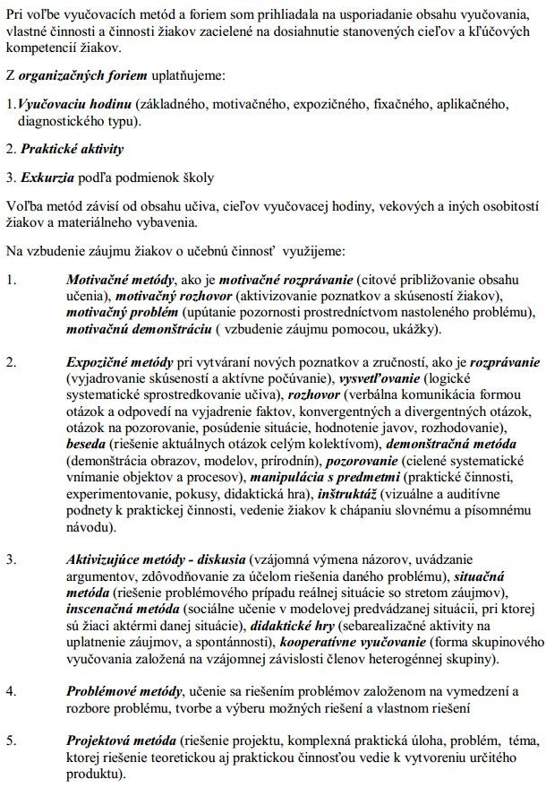

Metódy a formy práce vo vyučovacom procese
ISCED 2 Vzdelávacia oblasť: Človek a spoločnosť
Vo vyučovacom procese vo vzdelávacej oblasti Človek a spoločnosť je nutné na vzbudenie záujmu žiakov o učebnú činnosti využiť predovšetkým motivačné metódy, ako je motivačné rozprávanie (citové približovanie obsahu učenia) motivačný rozhovor, motivačný problém (upútanie pozornosti prostredníctvom nastoleného problému), motivačná demonštrácia. Pri vytváraní nových poznatkov a zručností je potrebné využívať expozičné metódy, predovšetkým

- rozprávanie,
- vysvetľovanie,
- rozhovor,
- beseda.
Významné miesto majú problémové úlohy, ku ktorým patrí heuristická metóda (učenie sa riešením problémov založenom na vymedzení a rozbore problému, tvorbe a výbere možných riešení
a vlastnom riešení) a projektová metóda (riešenie projektu, komplexná praktická úloha, problém,
téma).

Projektové vyučovanie je efektívny spôsob výučby, pri ktorom môžeme využívať niektoré
progresívne didaktické metódy ako je problémové vyučovanie, kooperatívne vyučovanie, diskusia. Samotná realizácia projektovej formy vyučovania na hodinách nie je pevne stanovená a preto ani neobmedzuje učiteľa v jeho tvorivosti a spôsoboch realizácie vyučovacej hodiny. Zdrojom nadobúdania a rozvíjania vedomostí žiakov pri projektovej metóde vyučovania je riešenie projektov a praktických pracovných úloh.

Projekt má 4 základné kroky:

- Zámer – samotný podnet a spracovanie.
- Plánovanie – vytýčenie základných tém a okruhov, určenie činností, rozdelenie úloh skupinám, alebo jednotlivcom, časový plán.
- Uskutočnenie – vlastné riešenie projektovej úlohy, návrh alternatív, výber najvhodnejšej alternatívy. Ide o samostatnú tvorivú činnosť žiakov, učiteľ vystupuje len ako pomocník, oponent.
- Hodnotenie – orientuje sa hlavne na detské hodnotenie priebehu celého projektu, prezentáciu jej výsledkov, hodnotenie práce zo strany učiteľa.

Na realizáciu cieľov vyučovania vo vzdelávacej oblasti Človek a spoločnosť je dôležité klásť dôraz na
praktické aktivity – práca s knihou, textom (čítanie s porozumením, spracovanie textových
informácií, učenie sa z textu, orientácia v texte, vyhľadávanie triedenie, využívanie podstatných informácií, samostatné učenie prostredníctvom IKT.

Z aktivizujúcich metód je vhodná:

- diskusia (vzájomná výmena názorov, argumentovanie,

- inscenačná metóda (sociálne učenie v modelovej predvádzanej situácii, pri ktorej sú žiaci aktérmi danej situácie),

didaktické hry,
- kooperatívne vyučovanie - forma skupinového vyučovania založená na vzájomnej závislosti členov heterogénnej skupiny.

Fixačné metódy sú neoddeliteľnou súčasťou vyučovania:

- metódy opakovania a precvičovania - ústne, písomne, opakovanie s využitím učebnice, domáce úlohy.

Z organizačných foriem sa uplatňuje vyučovacia hodina základného, fixačného, motivačného,
expozičného, aplikačného alebo diagnostického typu. Exkurziu volí učiteľ na základe dostupnosti, podmienok školy alebo možností regiónu.

Metódy a formy práce vo vyučovacom procese
ISCED 2 Vzdelávacia oblasť: Človek a hodnoty
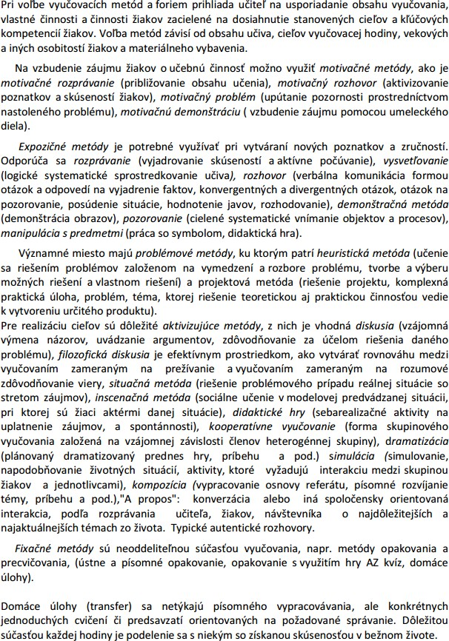

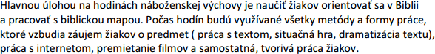

Metódy a formy práce vo vyučovacom procese
ISCED 2 Vzdelávacia oblasť: Matematika a práca s informáciami
Vo vyučovacom procese vo vzdelávacej oblasti Matematika a práca s informáciami je nutné na vzbudenie záujmu žiakov o učebnú činnosti využiť predovšetkým motivačné metódy, ako je
motivačné rozprávanie (citové približovanie obsahu učenia) motivačný rozhovor, motivačný problém (upútanie pozornosti prostredníctvom nastoleného problému), motivačná demonštrácia. Pri vytváraní nových poznatkov a zručností je potrebné využívať expozičné metódy, predovšetkým

- rozprávanie,
- vysvetľovanie,
- rozhovor,
- beseda.
Významné miesto majú problémové úlohy, ku ktorým patrí heuristická metóda (učenie sa riešením problémov založenom na vymedzení a rozbore problému, tvorbe a výbere možných riešení
a vlastnom riešení) a projektová metóda (riešenie projektu, komplexná praktická úloha, problém, téma).

Projektové vyučovanie je efektívny spôsob výučby, pri ktorom môžeme využívať niektoré
progresívne didaktické metódy ako je problémové vyučovanie, kooperatívne vyučovanie, diskusia. Samotná realizácia projektovej formy vyučovania na hodinách nie je pevne stanovená a preto ani neobmedzuje učiteľa v jeho tvorivosti a spôsoboch realizácie vyučovacej hodiny. Zdrojom nadobúdania a rozvíjania vedomostí žiakov pri projektovej metóde vyučovania je riešenie projektov a praktických pracovných úloh.

Projekt má 4 základné kroky:

- Zámer – samotný podnet a spracovanie.
- Plánovanie – vytýčenie základných tém a okruhov, určenie činností, rozdelenie úloh skupinám, alebo jednotlivcom, časový plán.
- Uskutočnenie – vlastné riešenie projektovej úlohy, návrh alternatív, výber najvhodnejšej alternatívy. Ide o samostatnú tvorivú činnosť žiakov, učiteľ vystupuje len ako pomocník, oponent.
- Hodnotenie – orientuje sa hlavne na detské hodnotenie priebehu celého projektu, prezentáciu jej výsledkov, hodnotenie práce zo strany učiteľa.

Na realizáciu cieľov vyučovania vo vzdelávacej oblasti Matematika a práca s informáciami je dôležité klásť dôraz na praktické aktivity – práca s knihou, textom (čítanie s porozumením, spracovanie
textových informácií, učenie sa z textu, orientácia v texte, vyhľadávanie triedenie, využívanie podstatných informácií, samostatné učenie prostredníctvom IKT.

Z aktivizujúcich metód je vhodná:

- diskusia (vzájomná výmena názorov, argumentovanie,

- inscenačná metóda (sociálne učenie v modelovej predvádzanej situácii, pri ktorej sú žiaci aktérmi danej situácie),

didaktické hry
- kooperatívne vyučovanie - forma skupinového vyučovania založená na vzájomnej závislosti členov heterogénnej skupiny.

Fixačné metódy sú neoddeliteľnou súčasťou vyučovania:

- metódy opakovania a precvičovania - ústne, písomne, opakovanie s využitím učebnice, domáce úlohy.

Z organizačných foriem sa uplatňuje vyučovacia hodina základného, fixačného, motivačného, expozičného, aplikačného alebo diagnostického typu.

Metódy a formy práce vo vyučovacom procese
ISCED 2 Vzdelávacia oblasť: Umenie a kultúra

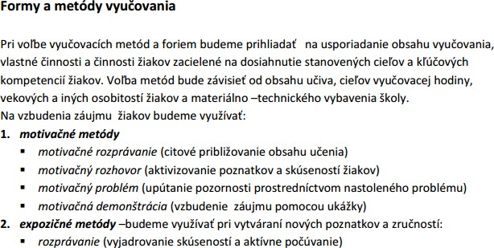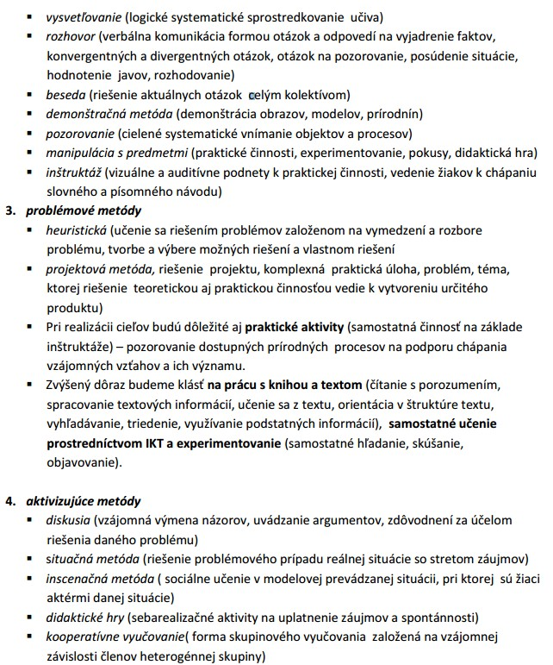

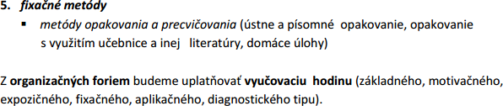

Metódy a formy práce vo vyučovacom procese
ISCED 2 Vzdelávacia oblasť: Zdravie a pohyb
Pri vyučovaní telesnej výchovy by sa mali využívať nasledovné metódy, ktoré zefektívnia vyučovanie telesnej výchovy:
- motivačné metódy: motivačný rozhovor, motivačný výklad, motivačné rozprávanie,
besedy, motivačné demonštrácie,
- expozičné metódy: výklad, vysvetľovanie, opis, demonštrácia, metóda ukážky, metóda,
- pozorovania, napodobňovania, metóda hry, metódy s heuristickou funkciou,
samostatná práca žiakov,
- fixačné metódy: napodobňovanie, opakovanie, metódy pasívneho pohybu a pohybového kontrastu, tiež herné a súťaživé metódy,
- diagnostické metódy: metódy pozorovania, metódy rozhovoru a jednotlivé formy práce:
- telovýchovné chvíľky počas vyučovacích hodín, keď učiteľ pozoruje u žiakov únavu resp. nekoncentrovanosť,
- cvičenia v prírode.

Metódy a formy práce vo vyučovacom procese
ISCED 1 Vzdelávacia oblasť: Človek a svet práce
V tomto predmete volíme také metódy a formy práce, aby sme deťom ponechali dostatok priestoru na hravosť, nápaditosť a podnietili v nich zvedavosť. V predmete sa budú využívať metódy samostatnej aj skupinovej práce. V organizovaní vyučovacieho procesu navrhujeme viac využívať tímovú prácu pred frontálnou prácou žiakov. Práve tímová práca sa využíva pri riešení rôznych technických problémov v bežnom živote. Žiaci sa majú naučiť vzájomne komunikovať v tíme, plánovať, organizovať a deliť prácu, vedieť uplatniť svoj názor pri riešení technického problému, učiť sa od ostatných a niesť zodpovednosť za prácu celého tímu.
Vo vyučovacom procese budeme využívať:

- metódy na rozvoj tvorivosti,
- manipulačné metódy ako didaktická montáž a demontáž ( stavebnice, konštrukcie), manipulácia s predmetmi,
- hra ako metóda,
- problémové metódy,
- heuristické metódy,
- rôzne tvorivé činnosti,
- projektová metóda.
Využívať budeme monologické( rozprávanie, opis, vysvetľovanie) aj dialogické metódy (rozhovor, beseda). Z organizačných foriem využijeme vyučovaciu hodinu ale aj vychádzku, ktorá žiakom umožňuje bezprostredné pozorovanie a poznávanie a prispieva k vytváraniu správnych predstáv a vedomostí. Na hodinách v značnej miere využijeme IKT, rozprávanie, vysvetľovanie, práca s textom a rozhovor, predvádzanie a pozorovanie, experimentovanie, diskusné metódy, heuristické metódy, didaktické hry o individuálne, skupinové, hromadné vyučovanie

